MANUEL
UTILISATEUR

LOGICIEL

01/04/2014 : Gestion des livraisons de colis
Ce logiciel permet de gérer la totalité des entrées / sorties des livraisons de la société TAXI (les appels, les courriers, les visiteurs)

Table des matières

I) Présentation du logiciel
1) Présentation globale du logiciel
2) Présentation des intérêts du logiciel → Interface intuitive

II) L'interface utilisateur
1) Vue globale de l'interface

III) Utilisation du logiciel
1) L'ouverture du programme → Manipulation
2) Les appels → Gérer les formulaires d'appels
3) Les courriers → Gérer les courrier entrant et sortant
4) Les visiteurs → Gérer les visiteurs

I) Présentation du logiciel
1) Présentation globale du logiciel

Ce logiciel est conçu pour faciliter la gestion du secrétariat de l'entreprise TAXI qui gère des appels téléphoniques, le courrier entrant et sortant de l'entreprise.

1) Présentation des intérêts du logiciel

Une demande à été faite pour informatiser le secrétariat de l'entreprise. Cette application enfin développée, elle est parfaitement adaptée à un secrétariat tel que celui de TAXI grâce à son interface ergonomique : il y a une amélioration de l'accueil, du suivi, et de la rapidité.
Pour cela, le cahier des charges qui a été remplis répond aux besoins suivant :

1) Gestion des appels téléphonique
- Saisie informatisée des fiches d'appel
- Saisie de plusieurs fiches simultanément
- Archivage informatique de tous les appels dans trois fichiers en fonction de la priorité de l'appel
- Augmenter la qualité des fiches

2) Gestion du suivi du courrier
- Enregistrement de la réception et de l'envoi de courrier
- Recherche de courrier envoyés ou reçus

3) Gestion des visiteurs dans l'entreprise

II) L'interface utilisateur
1) Vue globale de l'interface
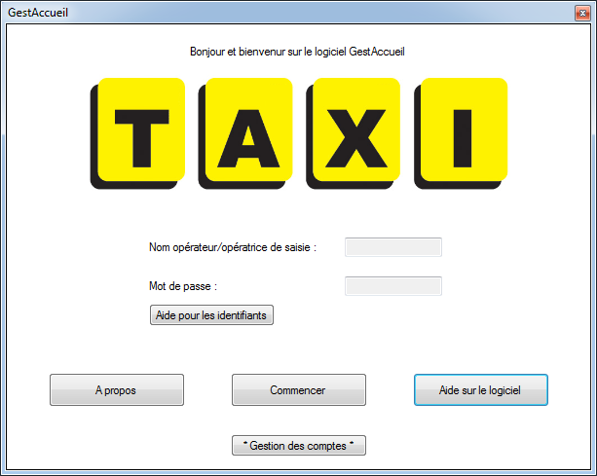

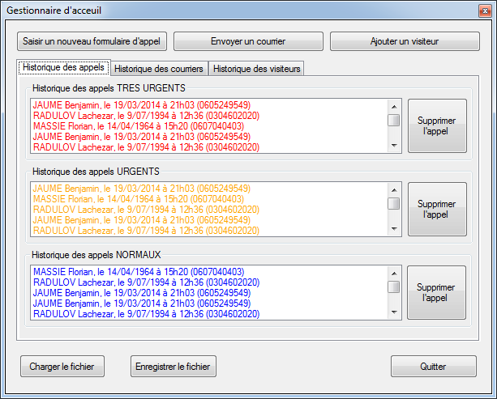

III) Utilisation du logiciel
1) L'ouverture du programme → Manipulation

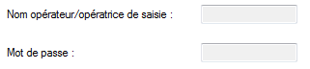
Dès l'ouverture du programme, vous devez êtes sur la page d'accueil du logiciel. Celle – ci se présente sous la forme d'un formulaire simple : il suffit de rentrer votre identifiant et son mot de passe dans les champs indiqués :

Maintenant que votre connexion est effectuée, vous êtes redirigé vers la page principale du logiciel :

Étape suivante : vous devez charger le fichier « FichierSauvegarde.csv » de façon à pouvoir enregistrer toutes les nouvelles informations (et celles modifiées) dans un seul et même fichier.
Il vous suffira de cliquer sur le bouton en bas à gauche de la page d'accueil (qui sera disponible tout au long de l'utilisation du logiciel) :

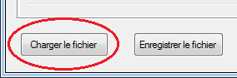

Maintenant que le fichier est chargé, tout les historiques (appels, courrier, visiteur) se remplissent automatiquement. Le logiciel est prêt à être utilisé.

2) Les appels → Gérer les formulaires d'appels
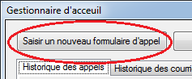

Pour saisir un nouveau formulaire d'appel, il suffit de cliquer sur le bouton en haut à droite de l'interface. Une nouvelle fenêtre s'ouvre : c'est votre formulaire totalement informatisé.

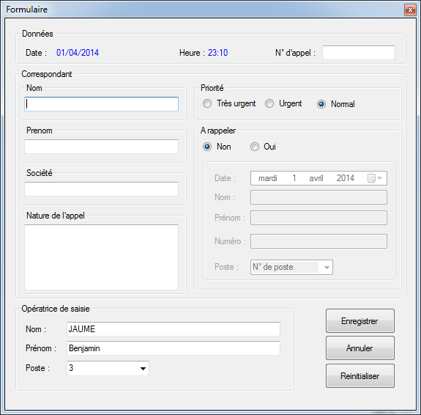

Comme vous pouvez le remarquer, l'heure, la date, votre nom, votre prénom et votre poste son rentrés automatiquement. Il ne vous reste plus qu'à saisir toutes les informations requises.

(Remarque : si vous oubliez de remplir un champ de saisie obligatoire, une fenêtre s'ouvre vous indiquant que vous avez oubliez de remplir certain champ : voir photo ci – dessous)

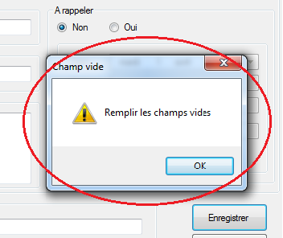

Vous avez également la possibilité de supprimer tout ce qu'il y a dans les champs de saisie, et recommencer depuis le début sans fermer la fenêtre.

Maintenant que vous avez finis de saisir le formulaire, la fenêtre se ferme automatiquement et vous pouvez observer son apparition dans l'un des trois historique classé en fonction des priorités d'appel (Très urgent, Urgent, Normal).

3) Les courriers → Gérer les courrier entrant et sortant

Pour envoyer un mail, il suffit de cliquer sur le bout suivant :
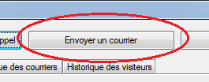

Le mail de l'expéditeur (le mail de la société) est mis par défaut dans le champ « Expéditeur », comme la date et l'heure (pour une simplification de l'utilisation de l'application).
Il ne vous reste qu'à remplir le formulaire indiqué et le mail sera envoyé pour vous. Enfin, après avoir envoyé votre mail, il apparaîtra dans l'historique d'envoi des courrier (dans la partie droite) de l'onglet « Historique des courriers ».
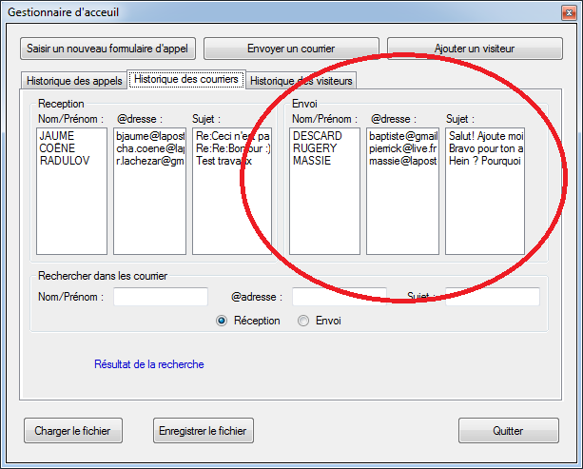

Dans cette onglet, un outils tout nouveau a été intégré spécifiquement dans votre besoin : la recherche automatique dans tout l'historique des courriers. Cet outils est le plus simple possible, et s'utilise en X étapes :
  - Sélectionnez d'abord dans quelle liste vous souhaitez chercher (dans la réception ou l'envoi)
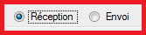

  - Ensuite, il vous suffit de taper ce que vous chercher dans une des barres de recherche (le logiciel ne peut chercher qu'une seule chose à la fois, et supprimera automatiquement les autres champs si vous essayez de les remplir)

Si le logiciel trouve quelque chose, il sera indiqué juste en bas, à la place de « Résultat de la recherche », vous n'avez donc plus qu'à cliquer sur « Voir le résultat » vous afficher tout ce que vous cherchiez.
Si le logiciel ne trouve rien correspondant à votre recherche, il vous le fait savoir en vous indiquant toujours au même endroit « Aucun résultat pour ... »

4) Les visiteurs → Gérer les visiteurs

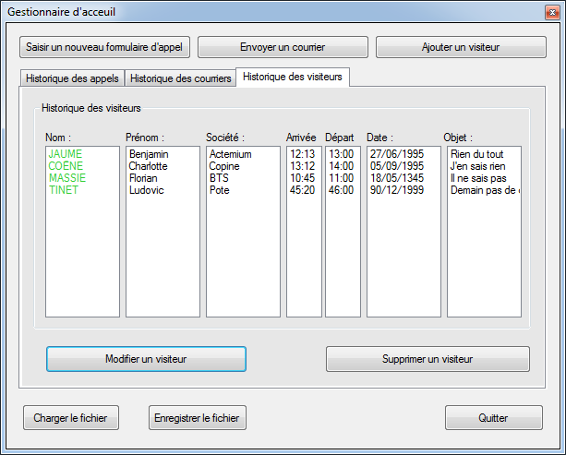
Voici la page de gestion des visiteurs. Il y a divers options : Ajouter un visiteur, Modifier un visiteur et Supprimer un visiteur.

P.S : Vous devez sélectionné un visiteur pour pouvoir le modifier. Vous ne pouvez en sélectionner un qu'en cliquant sur son nom de famille (texte en vert).

A la fin de l'utilisation de votre logiciel, vous devez enregistrer vos manipulations dans le même fichier, en cliquant sur le bouton « Enregistrer le fichier » situé au centre en bas.

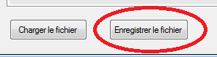
Puis quitter :

